El nombre del archivo de entrega será **apellido1_apellido2_nombre_DAM_AA_03.pdf**

1. Realiza los siguientes cambios de unidad:
   1. 11101010(2 a base 10 y a base 8 directamente
   2. 2645(8 a base 2 directamente
   3. 10101011(2 a base 16 directamente
   4. 3B6C9(16 a base 2 directamente
   5. 34,465(10 al sistema binario
   6. 671(8 a base 10
   7. 2F4(16 a base 10
   8. 24,05(8 a binario
2. Realiza las siguientes operaciones en binario:
   1. 101101 + 100111
   2. 01011001 + 10111000
   3. 101101 + 1011
   4. 10001 + 111
   5. 101101 – 100111 (normal y por complemento a 2)
   6. 11001010 – 00110101 (normal y por complemento a 1)
3. Nombra los tipos de puertas lógicas y coloca el valor del bit que falta, bien en la entrada o bien en la salida, según corresponda, de los siguientes circuitos:

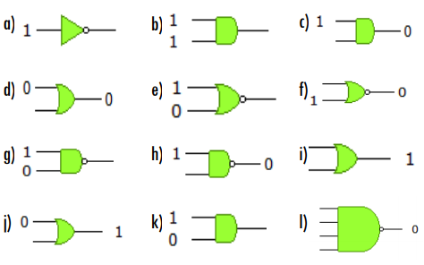

1. Realiza las tablas de verdad y el diseño de los circuitos de:

* 1. ()
  2. *+*

1. Hacer la tabla de verdad del siguiente circuito lógico:

